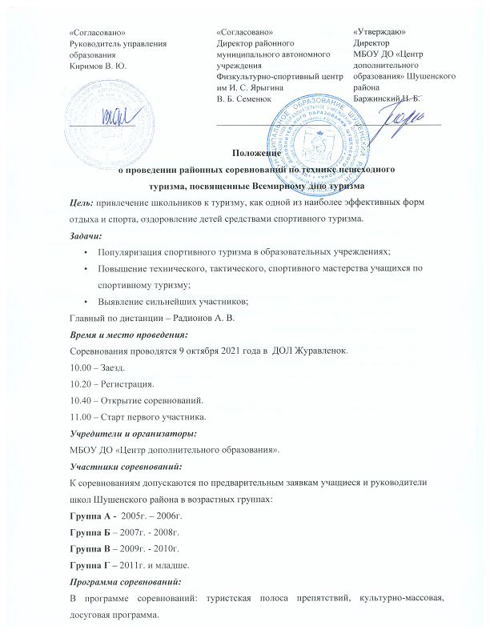Программа соревнований:
В программе соревнований: туристская полоса препятствий, культурно-массовая, досуговая программа.

Группа А, Б, В, Г список возможных этапов
- Параллельная переправа
- Спуск спортивным способом
- Бабочка
- Горизонтальный маятник
- Болото по кочкам
- Бревно
- Подъем
- Узлы (проводник – группа Г, прямой – группа В, проводник-восьмерка – группа Б, встречный – группа А).
Штраф за неправильно завязанный узел 30 сек, за не завязанный узел 1 минута.
Подсчет результатов проводится по системе стоп-ошибка до полного исправления ошибки участником. Старт-финиш совмещены. Первыми стартуют мальчики группы Г.
Необходимое снаряжение участника: спортивная форма, закрывающая локти и колени, спортивная обувь без металлических шипов.
Заявки
Предварительные заявки по классам с указанием фамилии, имени и года рождения участника необходимо подать до 20 сентября.
Подведение итогов и награждение:
Победители награждаются грамотами МАУ «ФСЦ им. И. С. Ярыгина».
По вопросам организации и проведения обращаться:
пгт. Шушенское, 2 мкр., 1. МБОУ ДО «Центр дополнительного образования»,
8-(39139) 3-13-05.
Педагог-организатор: Радионов Артем Владимирович.
заявки отправлять по адресу: PRO-TURISM@mail.ru

